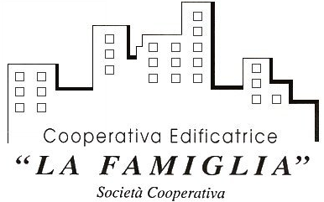

**AVVISO DI CONVOCAZIONE**

I Soci sono convocati in Assemblea generale ordinaria, in prima convocazione il giorno 27 Aprile 2024 alle ore 10,00 presso la Sede Sociale in Via Gorizia 17

**I M P O R T A N T E**

Qualora non si raggiunga il numero legale previsto per la prima convocazione, l'Assemblea avrà validità con la seconda convocazione il giorno:

**VENERDI' 10 MAGGIO 2024 ALLE ORE 21,00**

**PRESSO SALA BUZZI EX CINEMA SPLENDOR**

**VIA F. D’ITALIA - PADERNO D.**

per discutere e deliberare sul seguente

**ORDINE DEL GIORNO**

1. Nomina degli scrutatori e presentazione delle candidature alla carica di Consigliere;
2. Approvazione del Bilancio chiuso al 31.12.2023, con Nota Integrativa, Relazione della Società incaricata del controllo legale dei conti e Relazione di Certificazione – delibere relative;
3. Rinnovo parziale del Consiglio d’Amministrazione, scaduto per fine mandato – delibere relative;
4. Varie ed eventuali.

**IL CONSIGLIO DI AMMINISTRAZIONE**

Paderno Dugnano, Aprile 2024

* Il Bilancio e la relativa Nota Integrativa saranno in visione negli orari d’ufficio (dalle ore 9,00 alle ore 13,00 dal lunedì al venerdì; sabato dalle ore 9,00 alle ore 12,00) presso la Sede Sociale durante i 15 giorni che precedono l’Assemblea di Bilancio
* E’ possibile ritirare presso l’ufficio una copia del Bilancio

Via Gorizia, 17 – 20037 Paderno Dugnano (MI) – tel. 029181754 – fax 0235989583

P. IVA 00741510960 – Cod. Fisc. 03062640150 - Rea n. 95632 – Albo Nazionale n. 03/015/166/2027

Albo delle cooperative a mutabilità prevalente n. A106296 categoria Edilizia di Abitazione

e-mail: [coopedilafamiglia@celaf.it](mailto:coopedilafamiglia@celaf.it); posta certificata: [cooplafamiglia@arubapec.it](mailto:cooplafamiglia@arubapec.it) [www.celaf.it](http://www.celaf.it)